УВЕДОМЛЕНИЕ

Собственнику (владельцу) _________________Не установлен____________________
(фамилия, имя, отчество)
транспортного средства марки _ДЭУ Нексия__________________________________
государственный регистрационный знак ___А 552 НА 73________________________
Управление административно-технического контроля администрации города Ульяновска
(наименование Уполномоченного органа)
извещает Вас о том, что указанное транспортное средство имеет признаки брошенного, бесхозяйного, разукомплектованного.
В соответствии с Порядком выявления, эвакуации и хранения брошенных, бесхозяйных, разукомплектованных транспортных средств на территории муниципального образования «город Ульяновск», утвержденным постановлением администрации города Ульяновска от 19.06.2017 № 1505, в течение 10 дней с даты получения настоящего уведомления Вам надлежит своими силами и за свой счет эвакуировать (утилизировать) транспортное средство в случае прекращения его эксплуатации или переместить в предназначенное для хранения транспортных средств место.
В случае невыполнения данных требований в течение 10 дней со дня получения настоящего уведомления транспортное средство будет в принудительном порядке эвакуировано на специализированную стоянку по адресу:
Ульяновская область, г. Ульяновск, проезд Энергетиков, д. 9
Телефон для справок 8 (8422) 41-06-95

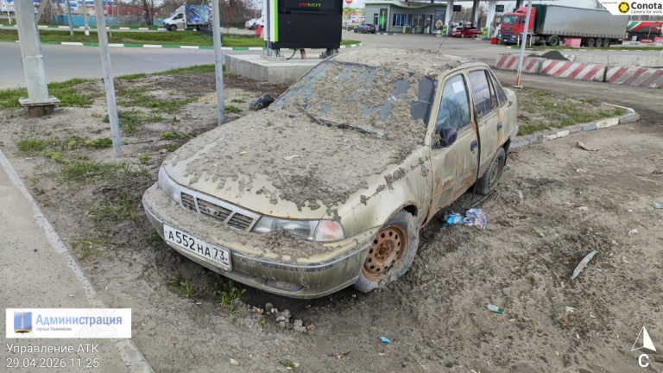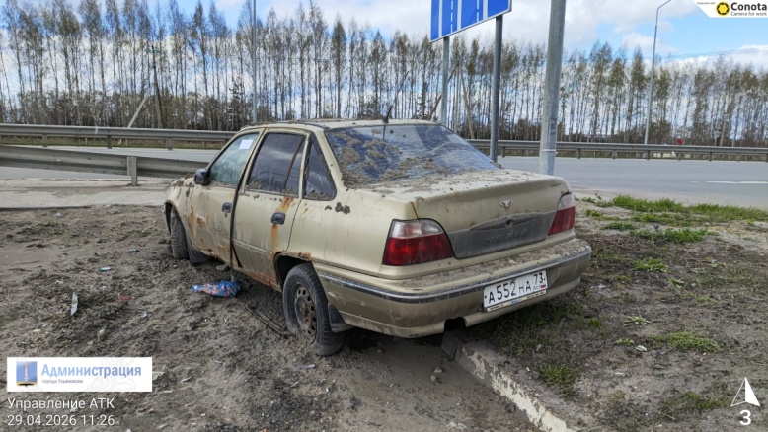 | 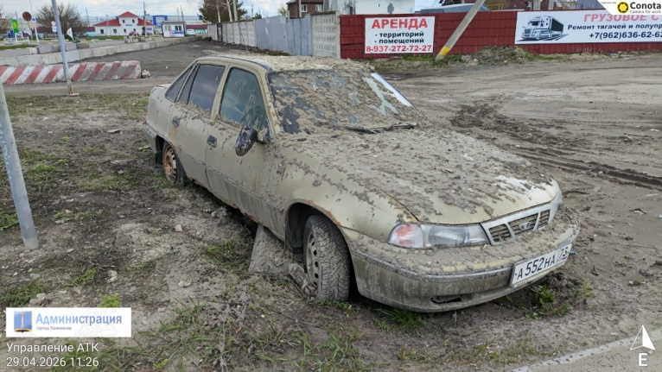  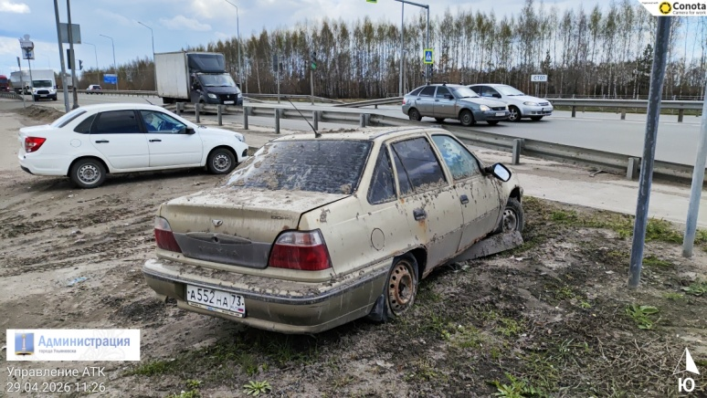

Исполняющий обязанности  начальника управления  административно-технического контроля  администрации города Ульяновска | С.Н.Юдин

